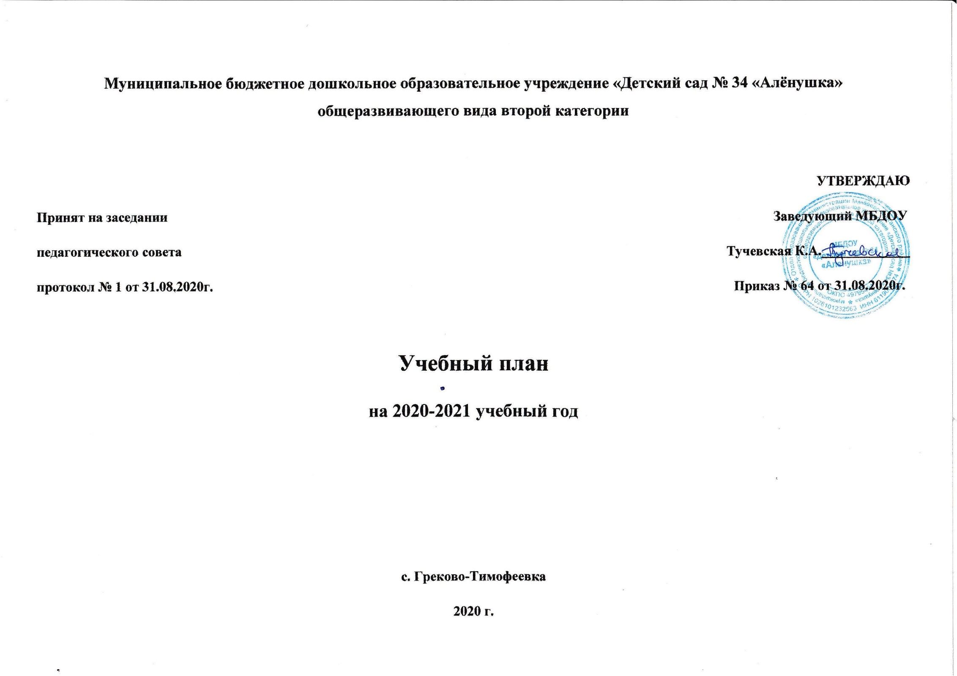Учебный план на 2020-2021 учебный год
МБДОУ «Детский сад № 34 «Аленушка», реализующего основную образовательную программу дошкольного образования «От рождения до школы» (под ред. Н.Е.Вераксы ,Т.С.Комаровой, М.А. Васильевой)
1. | Базовая часть (инвариантная) федеральный компонент
1.1 | Познавательно-речевое направление развития
 | Образовательные области | младшая группа |  |  | старшая группа
 | Познание | 10 мин. |  |  | 50 мин.
 | Коммуникация | 10 мин. |  |  | 50мин.
 | Чтение художественной литературы | 10 мин. |  |  | 25 мин.
1.2 | Социально-личностное направление развития
 | Социализация | - |  |  | 25 мин.
 | Безопасность | - |  |  | 25 мин.
1.3 | Художественно-эстетическое направление развития
 | Музыка | 20 мин. |  |  | 50 мин.
 | Художественное творчество | 20 мин. |  |  | 75 мин.
1.4 | Физическое направление развития
 | Здоровье | - |  |  | - | -
 | Физическая культура | 30 мин. |  |  | 75 мин.
 | ИТОГО: | 100 мин. |  |  | 325 мин.

